**Конспект занятия по аппликации в средней группе «Российский флаг» с использованием нетрадиционной техники -«раскрашивание» крупой**

Цель: продолжать учить ребенка изготовлению аппликации из различных видов крупы.

Задачи:

Образовательные: повторить названия символов нашей страны; закрепить название цветов российского флага и их порядок

Развивающие: развивать мелкую моторику рук, двигательную активность; развивать творческие способности, усидчивость, аккуратность

Воспитательные: воспитывать чувство патриотизма

Материалы: разноцветная крупа на тарелках- красная, синяя, белая, натуральная ( пшено), белый картон, шаблон флага, простой карандаш, клей, салфетка и картинки с изображением символики страны

Ход занятий

Воспитатель: Ребята я вам загадаю загадку, а вы послушайте и скажите о чем она.

Когда пошли мы на парад,

Его в руке нёс старший брат.

Нам без него нельзя никак,

Ведь это наш российский... (Флаг)

- Правильно. В какой стране мы живем? Какие цвета на российском флаге? Что означают они? Правильно, белый цвет- это березка, синий- неба цвет, красная полоска-солнечный рассвет. Какие еще символы нашей страны вы знаете? (Герб, гимн)

Физкультминутка «Россия» (движения под музыку в кругу)

Для меня Россия- русская береза,

Для меня Россия- утренние росы,

Для меня, Россия, ты всего дороже.

Ведь Россия наша- это мы с друзьями!

Воспитатель:

Мы сегодня с вами будем изготавливать аппликацию «Российский флаг»», с использованием нетрадиционного материала- крупы (пшена). Посмотрите у вас на столах тарелочки с крупами.

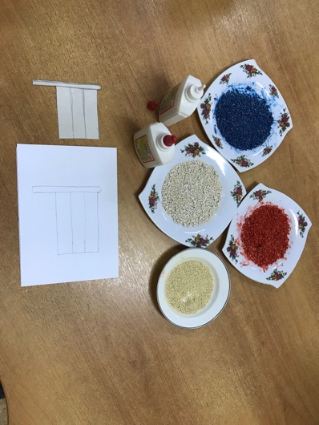

Возьмите в руки крупу- пшено, пропустите через пальцы, круговыми движениями, потрите между ладоней, что вы чувствуете? Какая крупа на ощупь? А что можно приготовить из круп? Да, совершенно верно, вкусную кашу. А мы сделаем с вами Российский флаг

Процесс изготовления:

1. Обводим простым карандашом шаблон флага,проводим две горизонтальные линии ( воспитатель отмечает точки для соединения и помогает)

2. Прежде чем «раскрашивать» флаг, необходимо определить, каким цветом крупы будет выложена каждая полоска

3. Предлагаю начать со средней полоски – синего цвета

4. Намазываем среднюю полоску клеем, насыпаем на него пшено синего цвета и аккуратно прижимаем сверху салфеткой. Держим так 1 – 2 минуты. Затем ссыпаем не приклеившуюся крупу обратно в тарелку.

5. Приступаем к нанесению клея на нижнюю полоску и засыпаем ее крупой красного цвета.

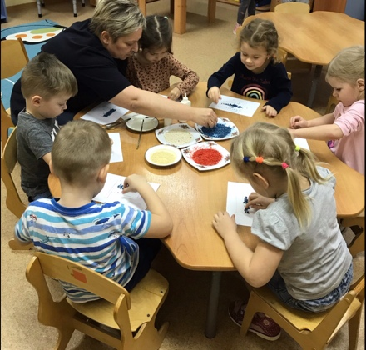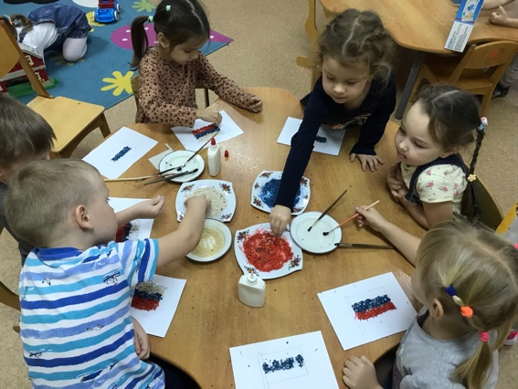

6. Затем крупой белого цвета обклеиваем верхнюю полоску.

7. Ручку «раскрашиваем» крупой натурального цвета.

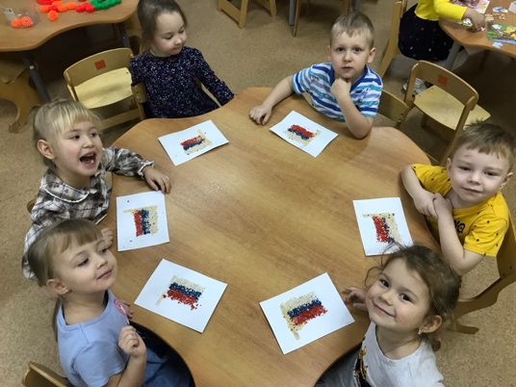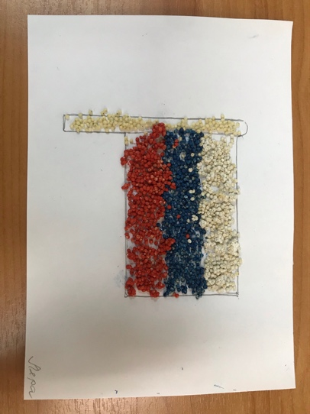7. Наш Российский флаг готов.

Воспитатель: Ребята, при помощи чего мы сегодня изготовили наш флаг?  
(Круп). Оказывается из круп можно не только готовить вкусную кашу, но и использовать для творчества. Россия- большая и красивая страна. И живут в ней очень талантливые люди.